УДК 632.95.028

ИССЛЕДОВАНИЕ ВЛИЯНИЯ БАКТЕРИЦИДНЫХ ПРЕПАРАТОВ
НА КАЧЕСТВО СВЕКЛОВИЧНОГО СОКА

Кульнева Н.Г., д-р техн. наук, Ноздреватых Ю.А.
Федеральное государственное бюджетное образовательное учреждение высшего образования «Воронежский государственный университет инженерных технологий»
(Воронеж)

Реферат. Приведены результаты определения микробиологических показателей соков свекловичного и очищенного по упрощенной технологии. Установлена высокая обсемененность свекловичного сока. Проведены исследования по выбору актуального бактерицидного препарата, обоснованы параметры его использования. С использованием методов математического моделирования определены оптимальные параметры применения для обработки измельченной свекловичной массы сульфита натрия.
Ключевые слова: сахарная свекла, упрощенная переработка, бактерицидные препараты, оптимальные параметры

Summary. The results of determining the microbiological parameters of beet and purified juices using a simplified technology are presented. A high contamination of beet juice was found. Research has been carried out on the choice of a topical bactericidal preparation, the parameters of its use have been substantiated. Using the methods of mathematical modeling, the optimal application parameters for the processing of crushed beet mass of sodium sulfite have been determined.
Key words: sugar beet, simplified processing, bactericidal preparations, optimal parameters.

Введение. Техническое преобразование свеклосахарного хозяйства гарантировало надежную прибыльность от выращивания сахарной свёклы и её переработки в ситуации увеличивающегося соперничества между культурами растениеводства. Результатом стал постоянный рост урожайности свеклы, снижение ресурсоемкости за счет внедрения энергоэффективных технологий, расширение линейки продуктов отрасли (сушёный жом, витамины, бетаин, дрожжи, спирт, пищевые и аминокислоты из мелассы, тепло- и электроэнергия).
Одним из направлений переработки сахарной свеклы является упрощенная технология получения очищенного сока или сиропа, сохраняющая ценные компоненты сырья [1, 2]. Однако свекла и продукты ее переработки являются хорошим объектом для роста микроорганизмов. Неизменной микрофлорой сахарного производства являются: Bacillus subtilis, Clostridium perfringes, Leuconostoc dextranicum, Torula alba, Pseudomonas fluorescens, Sarcina lutea и другие виды микроорганизмов, влекущие к проблемной переработке свекловичного корня и ухудшению качества сахара [3].
Цель исследования – выбор бактерицидных препаратов, обеспечивающих подавление микрофлоры и повышающих качество полупродуктов в условиях упрощенной переработки свеклы. В соответствии с целью были поставлены следующие задачи:
- изучение микрофлоры на разных этапах упрощенной переработки свеклы;
- исследование влияния различных бактерицидных препаратов на интенсивность развития микрофлоры в свекловичном соке;
- выбор рациональных параметров использования бактерицидного препарата в схеме упрощенной переработки свеклы.
Объекты и методы исследований. Объектом исследования являлись свекловичный и очищенные соки, полученные при упрощенной переработке сахарной свеклы.
В работе использованы классические методики оценки качества сырья и полупродуктов сахарного производства [4]. Выбор оптимальных параметров проводили с использованием математических методов планирования эксперимента. Применяли полный факторный эксперимент типа 2².
Обсуждение результатов. Разработана схема упрощенной переработки свекломассы для малых предприятий с получением очищенного сока, который может служить альтернативой раствору белого сахара (рис. 1).
Очистка и мойка свеклы
Измельчение свеклы и прессование кашки
Обработка свекловичного сока известковым молоком
Обработка ортофосфорной кислотой
Отделение осадка
Адсорбционная очистка сока активированным углем
Фильтрование сока
Моечная вода
Активирован-ный уголь
Ортофосфор-ная кислота
Известковое молоко
Осадок на утилизацию
Осадок на утилизацию
Жом на утилизацию
Вода на очистку

Рисунок 1 – Структурная схема упрощенной переработки сахарной свеклы

Определены микробиологические показатели полупродуктов, полученных по предлагаемой схеме: КМАФАнМ на МПА для свекловичного и очищенного сока, плесени для свекловичного сока на СА при разведении 10³ (таблица 1, рисунок 2).
Анализ проводили следующим образом: в три пробирки с глюкозо-пептонной средой добавляли по 1 см³ исследуемых соков (сок 1 – неочищенный; сок 2 – после известковой очистки; сок 3 – после адсорбционной очистки). Через 24 ч наблюдали признаки брожения (газообразование) в пробирке с неочищенным соком.
Таблица 1 – Микробиологические показатели свекловичного и очищенного соков
Этап очистки | Микробиологические показатели | КОЕ/см³
Этап очистки | Микробиологические показатели | через 24 ч | через 72 ч
Свекловичный сок | КМАФАнМ  Термофилы  Плесени и дрожжи | 5,15∙10⁵  0  0 | 5,5∙10⁵  0  2,5∙10⁴
Очищенный сок | КМАФАнМ  Термофилы  Плесени и дрожжи | 2,5∙10⁴  0  0 | 5,5∙10⁴  0  0
Сок после  адсорбционной очистки | КМАФАнМ  Термофилы  Плесени и дрожжи | 1,5∙10²  0  0 | 2,0∙10²  0  0
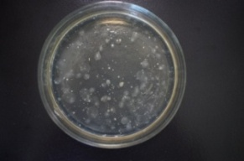
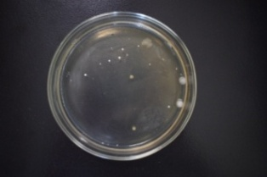
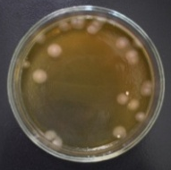
а б в
Рисунок 2 – Колонии КМАФАнМ(а) и плесени (б) в свекловичном соке,
колонии КМАФАнМ (в) в очищенном соке
Установлено, что свекловичный сок после прессования мезги содержит значительное количество микроорганизмов, что обусловлено высоким содержанием микрофлоры в исходном сырье и недостаточным отмыванием корнеплодов в процессе подготовки к измельчению. Часть микроорганизмов не удаляется в процессе 1 ступени очистки сока и может вызывать ослизнение, повышение цветности, снижение рН сока.
Далее на среду эндо высевали содержимое пробирки с признаками брожения. Через 24 ч на питательной среде выросла полупрозрачная колония с металлическим блеском – кишечная палочка Escherichia coli (рис. 3).
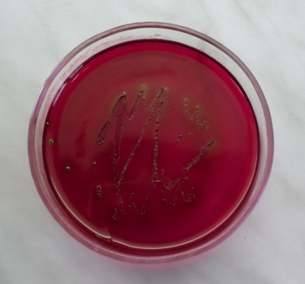

Рисунок 3. - Кишечная палочка Escherichia coli в свекловичном соке

Можно предположить, что кишечная палочка попала в свекловичный сок из-за плохой отмывки сахарной свёклы. В очищенных соках бактерия не обнаружена, т.е. уже после известковой очистки патогенные микроорганизмы пропадают.
В процессе очистки свекловичного сока количество выросших микроорганизмов на чашках Петри уменьшается. За основу были взяты следующие разведения: КМАФАнМ свекловичный сок - 10⁻⁴; сок после известковой очистки – 10⁻²; сок после адсорбционной очистки – 10⁻¹. Микрофлора неочищенного сока представлена микроскопическими грибами класса Deuteromycetes рода Monilia, несовершенными дрожжами рода Rhodotorula и грамположительными неспорообразующими бактериями.
По результатам микробиологического анализа можно сделать заключение, что свекловичный сок является источником существенного обсеменения производства и потери качества продуктов. Для обеспечения микробиологической чистоты требуется использование бактерицидных препаратов на стадии начальной обработки сырья.
Для выбора доступного и эффективного препарата, которым можно проводить обработку свекловичной кашки перед извлечением сока, провели серию опытов. Свеклу очистили от примесей, удалили хвостики и головку, измельчили в кашку. Пробы кашки обработали реагентами: сульфитом натрия (Na₂SO₃), натриевой солью дихлоризоциануровой кислоты (ДХНЦ) и Бетасептом. После обработки выдерживали 30 мин и отжимали. Свекловичный сок фильтровали через сито. В полученном соке определяли содержание сухих веществ и рН в динамике (табл. 2).
Таблица 2 - Динамика изменения качества свекловичного сока
Реагент | Массовая доля сухих веществ, % |  |  |  |  | pH
Реагент | 0 ч | 24 ч | 48 ч | 72 ч | 144 ч | 0 ч | 24 ч | 48 ч | 72 ч | 144 ч
Na₂SO₃ | 15 | 15 | 15,2 | 12,9 | 15,1 | 6,62 | 6,80 | 6,19 | 6,30 | 6,30
ДХЦН | 15,5 | 15,3 | 15,6 | 16,1 | 15,5 | 6,07 | 6,05 | 5,59 | 6,19 | 6,38
Бетасепт | 14 | 14 | 14 | 14,1 | 14,1 | 6,25 | 6,53 | 6,04 | 6,48 | 6,76

Проведенные исследования свидетельствуют об изменениях химического состава измельченной свекловичной массы в процессе выдержки: происходит накопление продуктов кислотного типа через 48 ч, что свидетельствует о значительной интенсивности микробиологических процессов, превращающих сахарозу в кислоты. Затем в результате более глубоких процессов рН повышается. Массовая доля сухих веществ также нестабильна, что свидетельствует о процессах распада с накоплением растворимых несахаров и последующим снижением содержания сахаров за счет процессов брожения.
Выбор рациональной концентрации бактерицидных препаратов осуществляли по содержанию белковых веществ (рис. 4).
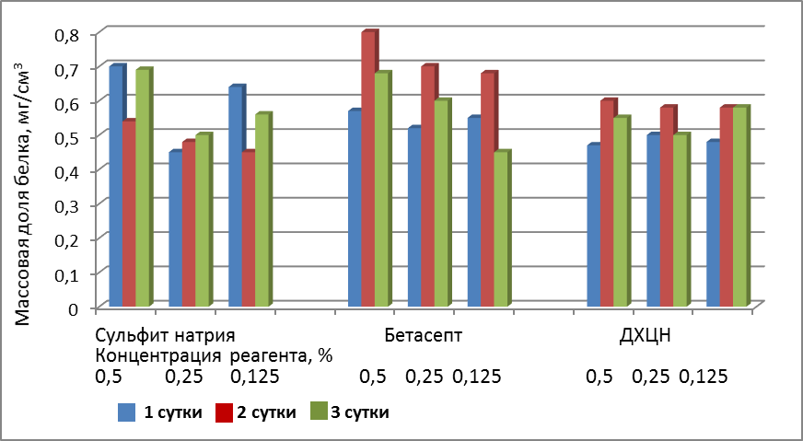
Рисунок 4 – Динамика содержания белка в свекловичном соке в зависимости от концентрации бактерицидных реагентов
Экспериментально установлено, что использование сульфита натрия препятствует потемнению стружки и получаемого свекловичного сока, замедляет разложение белковых веществ.
Результаты свидетельствуют, что выше показатели свекловичного сока при обработке свекловичной кашки раствором сульфита натрия, поэтому дальнейшие исследования проводили с раствором сульфита натрия.
На следующем этапе необходимо выбрать оптимальные параметры обработки свекловичной кашки раствором сульфита натрия для обеспечения высокого качества свекловичного сока.
Исследования проводили с использованием математических методов планирования. Свеклу очистили от примесей, удалили хвостики и головку, измельчили в кашку. Взвесили порции кашки по 400 г для каждой пробы и обработали раствором Na₂SO₃. Температуру и концентрацию раствора выбирали в соответствии с матрицей планирования для каждого опыта (таблица 3). Расход раствора - 10% по массе кашки. После обработки выдерживали массу 30 мин и отжимали свекловичный сок, фильтровали через сито и проводили анализ сока по следующим качественным показателям: массовая доля сухих веществ, массовая доля сахарозы, содержание белковых веществ, α – аминного азота, редуцирующих веществ.
Таблица 3 - Матрица планирования и результаты экспериментальных исследований
Изменяемые параметры |  |  |  | Выходные параметры
кодированные |  | физические |  | экспериментальные
Х₁ | Х₂ | Х₁ | Х₂ | Y₁ | Y₂ | Y₃ | Y₄ | Y₅ | Y₆ | Y₇
-1 | -1 | 0.07 | 36 | 88.81 | 0.75 | 0.1875 | 0.36 | 730.51 | 0.0938 | 0.037
+1 | -1 | 0.43 | 36 | 81.82 | 0.85 | 0.25 | 0.47 | 724.1 | 0.0938 | 0.04
-1 | +1 | 0.07 | 64 | 78.91 | 0.69 | 0.1875 | 0.32 | 875.8 | 0.0625 | 0.038
+1 | +1 | 0.43 | 64 | 88.86 | 0.39 | 0.22 | 0.5 | 683.19 | 0.0547 | 0.045
-1,414 | 0 | 0.00 | 50 | 89 | 0.62 | 0.22 | 0.24 | 877.22 | 0.0547 | 0.045
+1,414 | 0 | 0.50 | 50 | 86.58 | 0.39 | 0.35 | 0.16 | 549.88 | 0.0625 | 0.038
0 | -1,414 | 0.25 | 30 | 88.75 | 0.5 | 0.1875 | 0.22 | 854.11 | 0.1141 | 0.04
0 | +1,414 | 0.25 | 70 | 82.86 | 0.69 | 0.22 | 0.23 | 525.48 | 0.0425 | 0.042
0 | 0 | 0.25 | 50 | 88.16 | 0.45 | 0.25 | 0.16 | 738.7 | 0.075 | 0.039
0 | 0 | 0.25 | 50 | 87.77 | 0.54 | 0.25 | 0.16 | 780.79 | 0.075 | 0.039

Входными факторами процесса были приняты: Х₁ – концентрация реагента, %; Х₂ – температура раствора реагента, °C.
В качестве выходных факторов процесса использовали:
Y₁ – чистота свекловичного сока, %
Y₂ – содержание белков в свекловичном соке, мг/см³
Y₃ – содержание РВ в свекловичном соке, мг/см³
Y₄ – содержание α-аминного азота в свекловичном соке, мг/см³
В результате статистической обработки экспериментальных данных получены уравнения регрессии в натуральных величинах:
Для оценки степени влияния входных параметров X_{i} на выходные Y_{i} на рисунке 5 приведена графическая интерпретация уравнений регрессии.
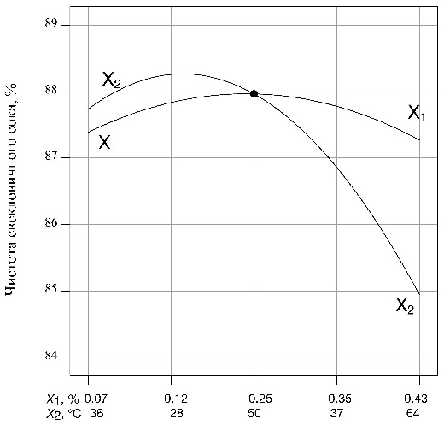 | 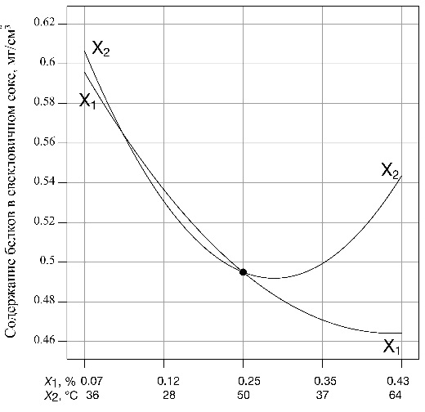
(а) | (б)
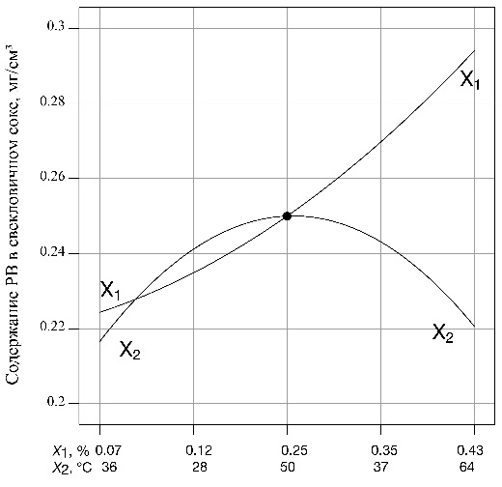 | 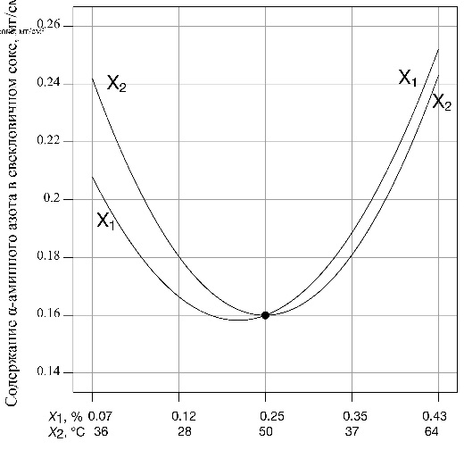
(в) | (г)
Рисунок 5 – Графическая интерпретация влияния входных параметров X_{i} на выходные Y_{i}: (а) – чистота свекловичного сока, %; (б) – содержание белков в свекловичном соке, мг/см³; (в) – содержание РВ в свекловичном соке, мг/см³ (г) – содержание α-аминного азота в свекловичном соке, мг/см³
Анализ данных уравнений позволяет выделить факторы, наиболее влияющие на рассматриваемый процесс.
Чистота свекловичного сока понижается с повышением концентрации реагента и его температуры. Решающее влияние на чистоту оказывает температура реагента.
Содержание белков в свекловичном соке также снижается с повышением концентрации и температуры реагента. Влияние концентрации на содержание белков выше.
Повышение температуры и концентрации реагента увеличивает содержание редуцирующих веществ и α-аминного азота, при этом решающую роль играет концентрация реагента.
Чистота сока – комплексный показатель, отражающий совокупность всех изменений, протекающих в сырье в процессе обработки. Влияние параметров обработки на чистоту свекловичного сока выражается в виде кривых с минимумами. Минимальная чистота наблюдается при концентрации раствора сульфита натрия 0,25 % и температуре 70 ^{о}С. Изменение концентрации и понижение температуры повышает чистоту свекловичного сока.
Содержание белков в свекловичном соке зависит от активности протеолитических ферментов, выделяющихся микрофлорой и степени разрушения свекловичной ткани. Влияние параметров обработки на содержание белков свекловичного сока выражается в виде кривых с максимумами. Минимальное содержание белков наблюдается при концентрации реагента 0,5 % и температуре 50 ^{о}С. Это свидетельствует, что повышение концентрации негативно отражается на процессе обработки свекловичной кашки. Максимальное содержание белков обеспечивается при температуре 30 ^{о}С и концентрации раствора 0,2-0,3 %.
Присутствие редуцирующих веществ в соке обусловлено как их содержанием в свекле, так и следствием распада сахарозы. Минимальное содержание редуцирующих веществ наблюдается в соке без использования реагента при температуре 70 ^{о}С. Очевидно, высокая температура раствора блокирует деятельность ферментов, препятствуя накоплению редуцирующих веществ.
Источником α-аминного азота также является исходное сырье. Дополнительно данные соединения накапливаются при разложении белков. Минимальное содержание α-аминного азота отмечено при температуре 50^{о}С и концентрации реагента 0,2-0,3 %. Повышение температуры увеличивает содержанием растворимых форм азота.
Выводы. С использованием методов математического планирования эксперимента выбраны оптимальные значения температуры и концентрации раствора сульфита натрия для обработки свекловичной кашки.
Обосновано влияние параметров обработки свекловичной кашки на качественные характеристики свекловичного и очищенного сока.
По результатам проведенных исследований можно сделать вывод, что выбранный бактерицидный препарат обеспечивает хорошие качественные показатели свекловичного сока при концентрации раствора реагента 0,25 % и его температуре 50 ^{о}С.

Литература

1. Патент 2704436 РФ Способ получения сахарсодержащего продукта из сахарной свеклы / Кульнева Н.Г., Свешников И.Ю., Чернова Ю.И. // заявл. 05.09.2018; опубл. 28.10.2019, Бюл. № 31.
2. Кульнева Н.Г. Обоснование упрощенной технологии получения сиропа их сахарной свеклы / Н.Г. Кульнева, И.Ю. Свешников, Ю.А. Ноздреватых, К.Ю. Шумкина // Научные труды СКФНЦСВВ. Перспективные технологии в области производства, хранения и переработки продукции растениеводства (Материалы IX-й Международной дистанционной научно-практической конференции молодых ученых, 23 сентября – 21 октября 2019 года). – Краснодар: ФГБНУ СКФНЦСВВ, 2019. Том 26. – С.71-76.
3. Кульнева Н.Г., Шматова А.И., Манько Ю.И. Микрофлора свеклосахарного производства: проблемы и пути решения // Вестник ВГУИТ. - 2014. - №1. - С. 193-196.
4. Бугаенко И.Ф. Физико-химические методы анализа и контроля в сахарном производстве / И.Ф. Бугаенко, СВ. Штерман. – М.: 2006. – 129 с.

